Partie 5 — De la preuve de concept à la valeur métier
Un modèle prédictif n'a de valeur que s'il modifie une décision. Cette partie sort du cadre technique pour examiner comment le modèle développé peut s'insérer utilement dans le fonctionnement d'AFEO : le changement de logique qu'il permet, les cas d'usage concrets, les conditions de son adoption, les pistes pour l'améliorer, et une feuille de route d'intégration réaliste. Elle répond ainsi au « vers… » de l'intitulé du mémoire, qui annonçait une trajectoire plutôt qu'un système achevé.

5.1 Le changement de logique : du curatif au préventif ciblé
Aujourd'hui, la maintenance d'AFEO combine un préventif calendaire (un nombre fixe de visites par an, indépendant de l'état réel de l'appareil) et un curatif subi (on intervient une fois la panne survenue). Le modèle permet une troisième voie : un préventif ciblé, qui concentre l'effort là où le risque est le plus élevé. Il ne s'agit pas de remplacer les obligations réglementaires de maintenance, mais d'orienter les marges de manœuvre — visites supplémentaires, vigilance, anticipation des pièces — vers les appareils qui en ont le plus besoin.
Concrètement, le modèle produit, pour chaque ascenseur et pour le trimestre à venir, un score de risque de panne. Ce score transforme une information dispersée (l'historique de milliers d'interventions) en un signal unique, ordonnable et actionnable.

5.2 Cas d'usage opérationnels
Plusieurs usages découlent directement de ce score, sans bouleverser l'organisation existante :
- Prioriser les tournées et les visites : allouer le temps limité des techniciens en priorité aux appareils à risque élevé, plutôt que de traiter le parc de manière uniforme.
- Anticiper les pièces détachées : constituer ou pré-positionner un stock pour les équipements identifiés comme fragiles, réduisant les délais de remise en service.
- Fiabiliser le respect des délais contractuels : en anticipant les défaillances, mieux tenir les engagements de délai maximal de dépannage et de prise en charge des personnes bloquées, dont le non-respect est coûteux et dégrade la relation client.
- Dialoguer avec les clients de façon proactive : signaler en amont un risque et, le cas échéant, proposer un contrat étendu ou une modernisation, transformant un sujet subi en opportunité commerciale.
- Éclairer la planification par secteur : agréger les scores par agence ou par secteur d'intervention pour anticiper les périodes et zones de tension.

5.3 Estimer la valeur, prudemment
La valeur d'un tel outil ne se décrète pas, elle se mesure. Plutôt que d'avancer un gain chiffré hypothétique, il est plus rigoureux d'identifier les leviers d'économie et de définir comment les suivre. Les principaux leviers sont la réduction du nombre de dépannages curatifs — les plus coûteux, car non planifiés et souvent en urgence —, la diminution des immobilisations d'appareils, et l'amélioration de la satisfaction client. Chacun peut être mesuré par un indicateur simple (nombre de dépannages évités sur les appareils suivis, temps d'indisponibilité, taux de respect des délais) comparé entre un groupe pilote et le reste du parc. C'est précisément l'objet de la phase pilote décrite plus loin.

5.4 Intégration dans le système d'information et les processus
Un atout majeur de l'approche est sa frugalité technique. Le modèle se nourrit exactement des exports Binsa déjà utilisés dans ce travail : aucune infrastructure nouvelle, aucun capteur n'est nécessaire pour démarrer. Un traitement périodique — mensuel ou trimestriel — peut être mis en place ainsi : extraction des exports Binsa, calcul des scores, puis diffusion d'une liste d'appareils priorisée aux planificateurs, par exemple sous la forme d'un simple tableau ou d'un tableau de bord.
L'intégration doit rester au service des équipes, non l'inverse. Le modèle propose, l'humain décide : le score est une aide à la priorisation, pas une consigne automatique. Cette posture est essentielle pour l'adhésion des techniciens et des planificateurs, dont l'expérience de terrain reste irremplaçable et complémentaire du modèle.

5.5 Conditions de réussite et adoption
Plusieurs conditions déterminent le succès de la démarche :
- Commencer petit : un pilote sur une seule agence permet de démontrer la valeur, d'ajuster l'outil et de bâtir la confiance avant tout déploiement large.
- Régler le seuil de décision selon l'arbitrage métier : privilégier le rappel si l'on veut manquer le moins de pannes possible (au prix de fausses alertes), ou la précision si l'on veut des alertes fiables (au risque d'en manquer). Ce curseur est une décision de gestion, pas un paramètre technique.
- Installer une boucle de rétroaction : comparer régulièrement les prédictions aux pannes réellement survenues, pour ré-entraîner le modèle et suivre son éventuelle dérive dans le temps.
- Rendre les résultats explicables : présenter, à côté du score, les facteurs qui l'expliquent (ancienneté, sollicitation, antécédents), afin que les équipes comprennent et s'approprient l'outil.

5.6 Perspectives d'amélioration du modèle
La preuve de concept ouvre plusieurs axes de progression, du plus accessible au plus ambitieux.
Enrichir les variables est la voie la plus prometteuse à court terme : intégrer le délai depuis la dernière panne, des indicateurs de tendance (la sinistralité s'accélère-t-elle ?), la saisonnalité, et surtout exploiter par des techniques de traitement du langage les commentaires libres d'anomalie, aujourd'hui inutilisés alors qu'ils sont riches de sens. Récupérer auprès de Binsa la marque, le modèle et l'âge réel des appareils comblerait par ailleurs les lacunes de données identifiées dans l'audit.
Perfectionner la modélisation constitue un deuxième axe : tester des algorithmes de gradient boosting plus avancés (XGBoost, LightGBM) avec un réglage soigné des hyperparamètres, calibrer les probabilités pour que le score soit interprétable comme une vraie probabilité, et multiplier les fenêtres glissantes pour élargir encore la base d'apprentissage.
Changer de formulation, enfin, ouvrirait des usages nouveaux : passer d'une prédiction binaire (panne ou non) à une estimation du temps avant panne par des méthodes d'analyse de survie, ou distinguer la gravité des défaillances (une immobilisation avec personne bloquée n'a pas le même poids qu'un incident mineur).
À plus long terme, l'ajout de capteurs connectés (IoT) sur les équipements les plus critiques permettrait de compléter l'historique d'interventions par une surveillance en temps réel de l'état des appareils — l'approche des grands groupes du secteur —, et de bâtir un modèle hybride nettement plus puissant.

5.7 Feuille de route d'intégration
La trajectoire proposée procède par étapes, chacune apportant de la valeur et réduisant le risque avant de passer à la suivante.
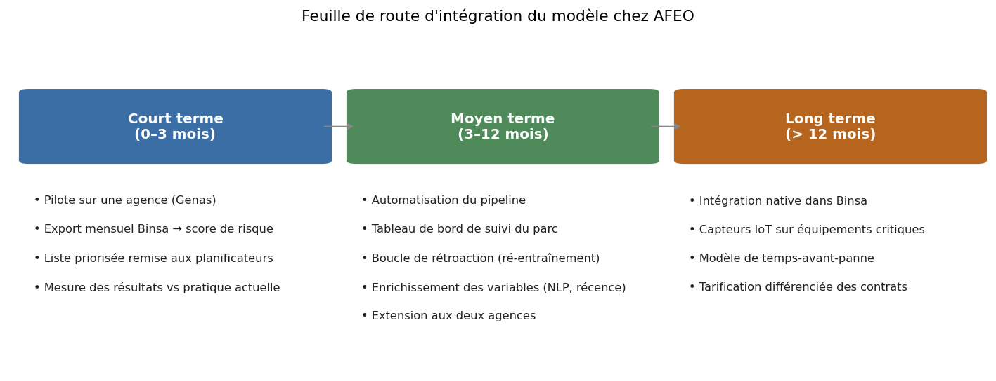
Figure 5.1 — Feuille de route d'intégration à trois horizons.
À court terme, un pilote sur l'agence de Genas valide l'utilité opérationnelle du score et mesure ses effets. À moyen terme, le pipeline est automatisé, doté d'un tableau de bord et d'une boucle de ré-entraînement, les variables sont enrichies et la démarche étendue aux deux agences. À long terme enfin, le modèle s'intègre nativement à Binsa, se voit complété de capteurs sur les équipements critiques et évolue vers l'estimation du temps avant panne, jusqu'à nourrir une tarification différenciée des contrats selon le risque.
En définitive, la valeur du modèle ne réside pas dans sa seule performance statistique, mais dans sa capacité à s'insérer, simplement et progressivement, dans les décisions quotidiennes d'AFEO. La preuve de concept démontre qu'un tel outil est atteignable avec les données existantes ; sa réussite dépendra désormais autant de l'accompagnement humain et organisationnel que des raffinements techniques.

